Lab report

**Task1**

Seed Host U



Seed2 VPN S





Seed3 Host V



Host U 可以ping VPN server

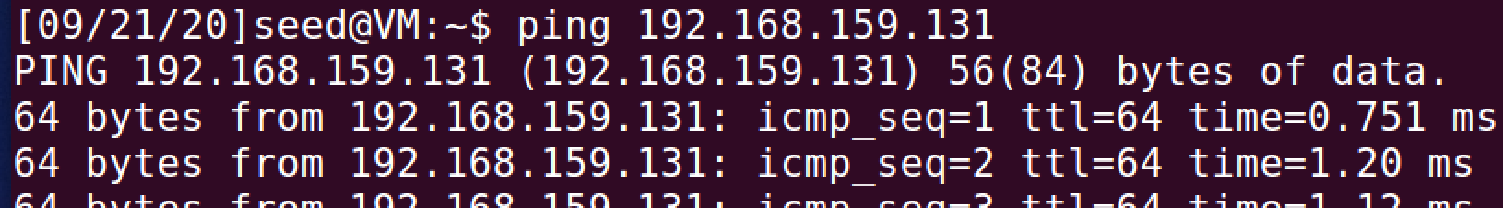

VPN server可以ping Host V

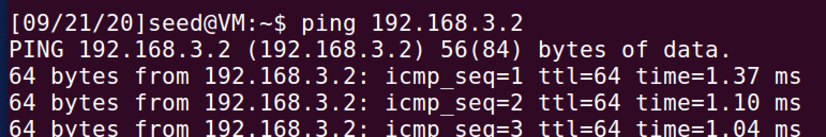

Host U不可以ping通Host V

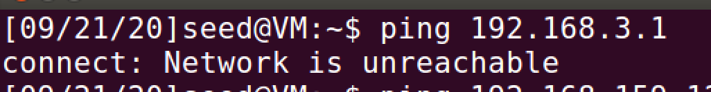

**Task2**

2.a

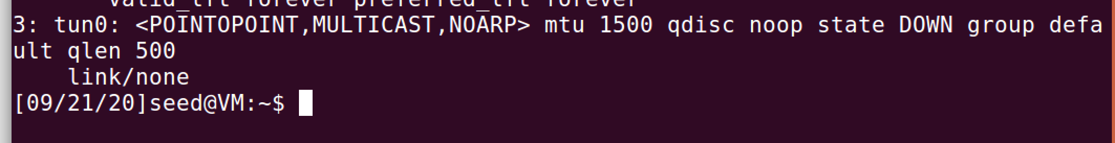

修改tun.py





1. B

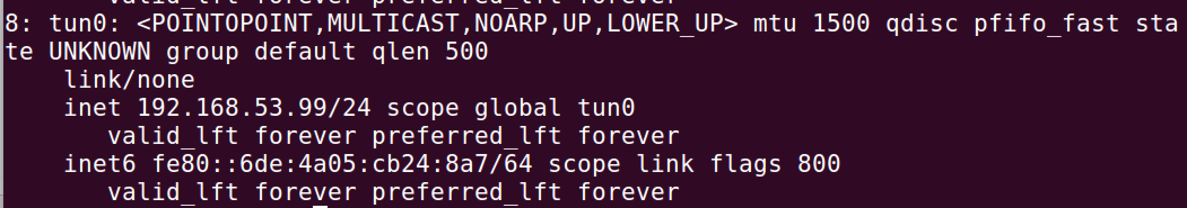

区别是tun绑定上ip

1. C

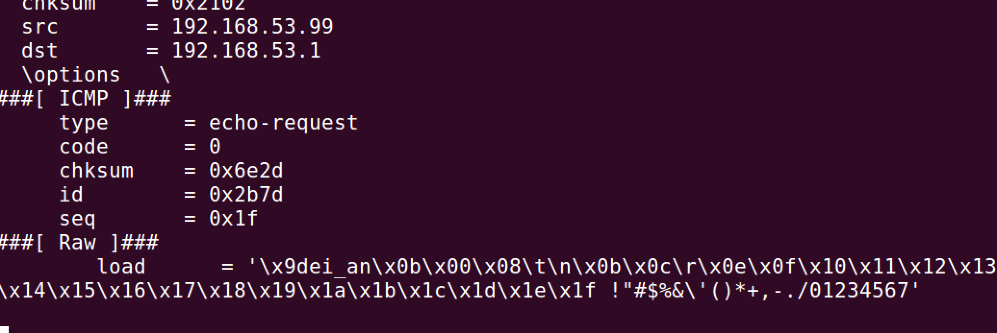

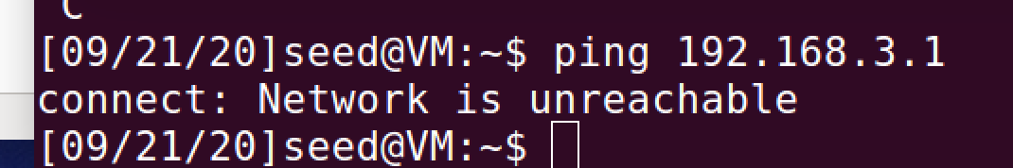

Ping 192.168.53.1时候，通过tun0发送过去。Ping 192.168.3.1不通过tun0

1. D

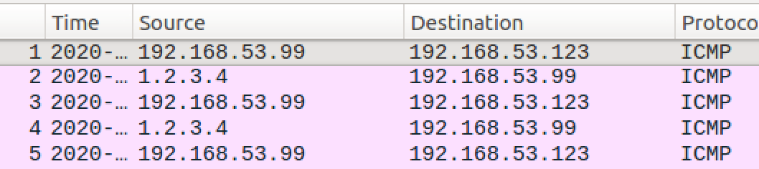

**Task3**

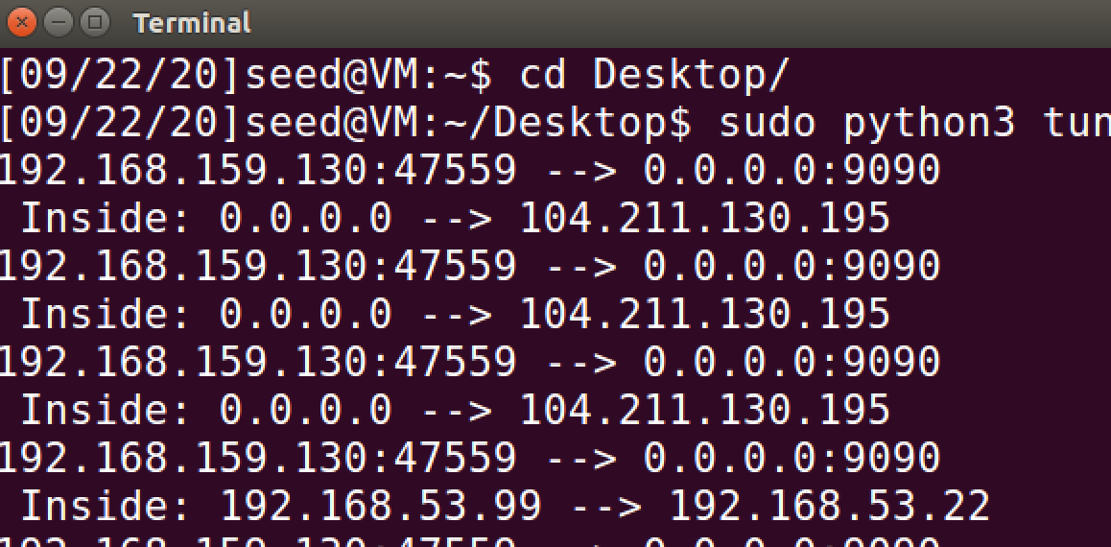

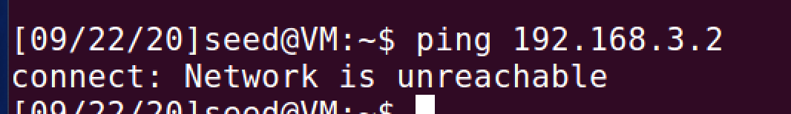

向192.168.3.2ping时无法转发出去，添加规则后，可以转发，VPN server成功收到。

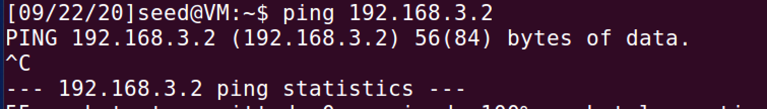

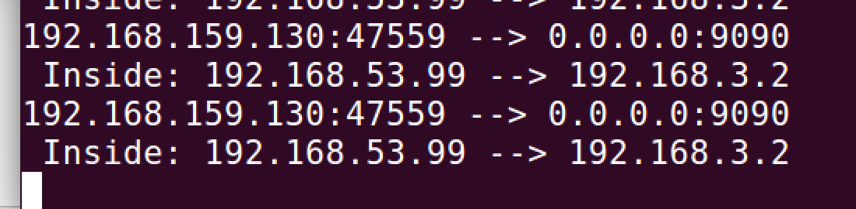

**Task4**

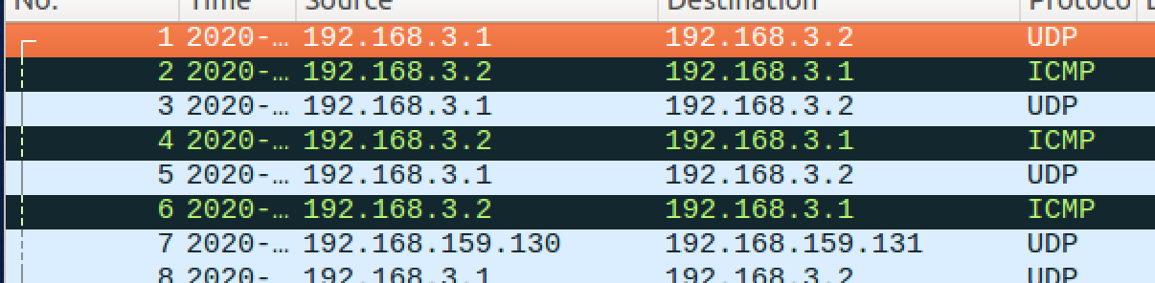

**Task5**

客户端程序

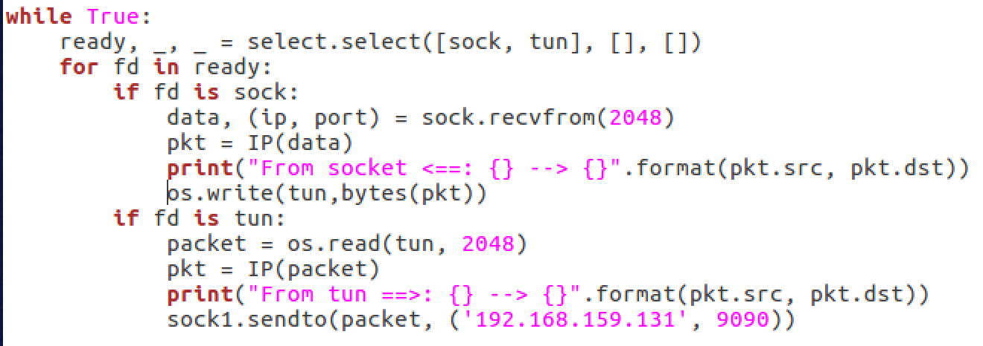

VPN服务器程序：

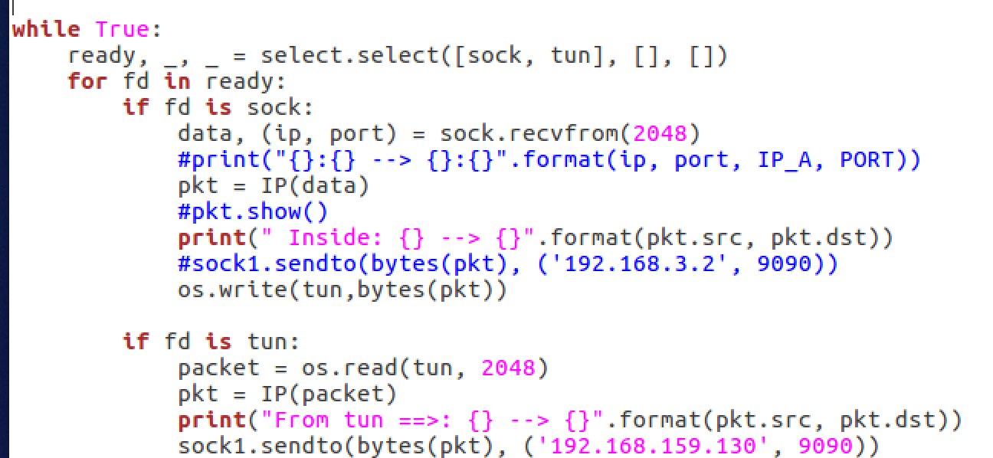

结果，可以ping通

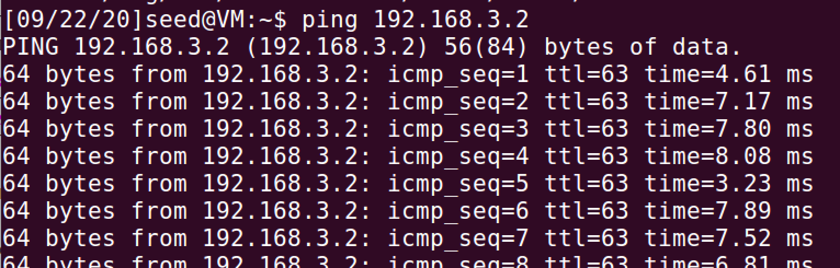

telnet成功

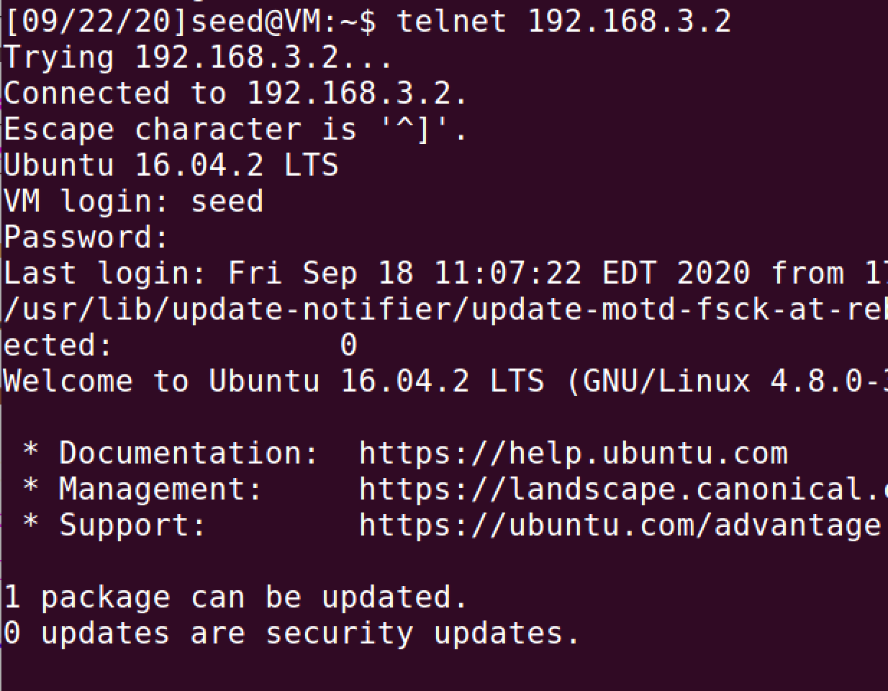

**Task6**

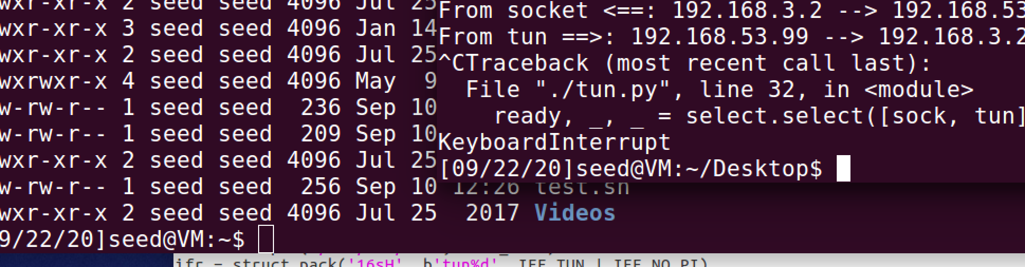

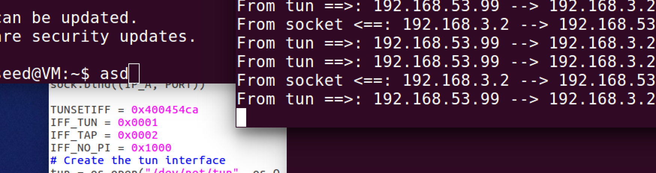

断开之后重新连接上，telnet还能继续运行。

**Task7** 、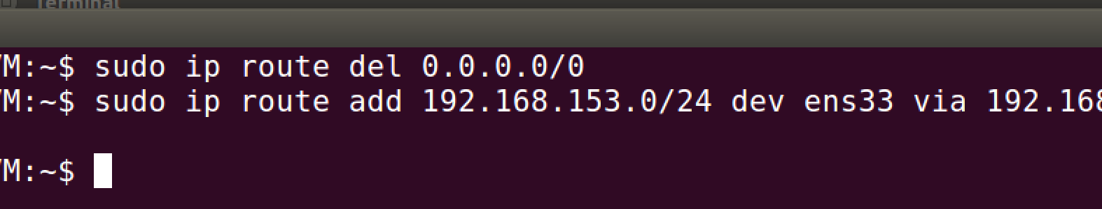

**Task8**

改动之后，因为hostu和vpnserver不在一个网段内，因为内核会反向查看是否可达来保证安全，所以会丢弃这个报文。再加上配置的路由表之后就可以解决这个问题

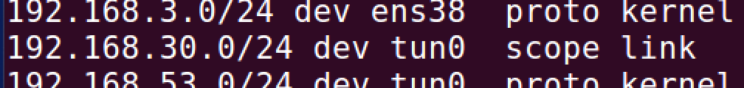

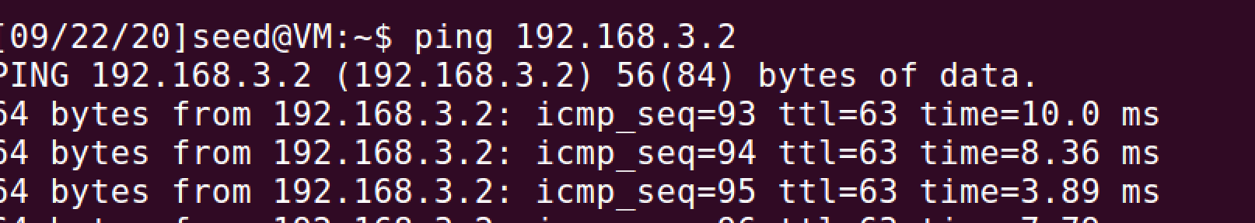

**Task9**

